Město Kyjov

**Zastupitelstvo města Kyjova**

Obecně závazná vyhláška města Kyjova

o zákazu konzumace alkoholických nápojů a užívání jiných omamných a psychotropních látek na veřejných prostranstvích města Kyjova

Zastupitelstvo města Kyjova se na svém zasedání dne 25. 3. 2024 usneslo vydat, na základě ustanovení § 10 písm. a) a ustanovení § 84 odst. 2 písm. h) zákona č. 128/2000 Sb., o obcích (obecní zřízení), ve znění pozdějších předpisů, tuto obecně závaznouvyhlášku (dále jen „tato vyhláška“):

**Čl. 1**

**Předmět a cíl vyhlášky**

1. Předmětem této vyhlášky je zákaz požívání alkoholických nápojů a užívání jiných omamných a psychotropních látek‚ neboť se jedná o činnost, která by mohla narušit veřejný pořádek v obci nebo být v rozporu s dobrými mravy, ochranou bezpečnosti, zdraví a majetku.
2. Předmětem této vyhlášky je v rámci zabezpečení místních záležitostí veřejného pořádku na území města vymezit veřejná prostranství, na kterých se zakazuje konzumovat alkoholické nápoje a omamné a psychotropní látky a tímto vytvořit opatření směřující k ochraně před škodami na zdraví způsobené alkoholem a omamnými a psychotropními látkami zejména u dětí a mladistvých, k ochraně veřejného pořádku, bezpečnosti a dobrých mravů, jakož i k zabránění škodám na veřejných zařízeních a majetku, jež slouží potřebám veřejnosti.

**Čl. 2**

**Vymezení pojmů**

1. Veřejným prostranstvím jsou všechna náměstí, ulice, tržiště, chodníky, veřejná zeleň, parky a další prostory přístupné každému bez omezení, tedy sloužící obecnému užívání, a to bez ohledu na vlastnictví k tomuto prostoru.[1]
2. Alkoholickým nápojem se rozumí nápoj obsahující více než 0,5 % objemových ethanolu.[2]
3. Konzumací alkoholických nápojů se rozumí požívání alkoholického nápoje nebo zdržování se na veřejném prostranství s otevřenou lahví anebo jinou nádobou s alkoholickým nápojem.
4. Omamnou a psychotropní látkou se rozumí omamné a psychotropní látky přírodního nebo syntetického původu, které mají psychoaktivní účinky a současně jsou uvedeny v některé z příloh nařízení vlády o seznamu návykových látek, s výjimkou látky konopí extrakt a tinktura, která obsahuje nejvýše 1 % látek ze skupiny tetrahydrokanabinolů a splňuje podmínku bezpečnosti podle zákona o obecné bezpečnosti výrobků.[3]
5. Užíváním omamné a psychotropní látky se rozumí jejich užívání bez ohledu na způsob užití, které může vést nebo se podílet na vzniku a rozvoji duševních poruch, poruch chování či poškození tělesného zdraví.

**Čl. 3**

**Zákaz konzumace alkoholických nápojů a užívání jiných omamných a psychotropních látek**

1. Konzumace alkoholických nápojů a užívání jiných omamných a psychotropních látek je zakázáno na veřejných prostranstvích vymezených v příloze této vyhlášky, která je její součástí.
2. Konzumace alkoholických nápojů a užívání jiných omamných a psychotropních látek je dále zakázáno v okruhu do 100 metrů od:
3. škol a školských zařízení,
4. zdravotnických zařízení a zařízení sociálních služeb,
5. budovy vlakového nádraží i zastávky ČD u šroubárny,[4]
6. autobusových zastávek,
7. budov církví a náboženských společností,
8. sportovišť, dětských hřišť a pískovišť,
9. odpočívadel při cyklostezkách,
10. hřbitovů a smuteční síně.
11. Zákaz konzumace alkoholických nápojů na veřejných prostranstvích dle odst. 1 tohoto článku vyhlášky se nevztahuje na dobu konání veřejnosti přístupných akcí kulturního, společenského či sportovního charakteru, slavností a příležitostných trhů, při kterých dochází k příležitostnému prodeji alkoholických nápojů.
12. Zákaz konzumace alkoholických nápojů na veřejných prostranstvích dle odst. 1 a 2 tohoto článku vyhlášky se nevztahuje:
13. na dny 31. prosince a 1. ledna každého kalendářního roku;
14. na prostory zahrádek a předzahrádek restaurací, cukráren, kaváren, vinoték a vinných sklepů během jejich provozu.

**Čl. 4**

**Zrušovací ustanovení**

Touto vyhláškou se ruší obecně závazná vyhláška města Kyjova č. 3/2020 o zákazu konzumace alkoholických nápojů na veřejných prostranstvích ze dne 5. 10. 2020.

**Čl. 5**

**Účinnost**

Tato vyhláška nabývá účinnosti dnem 1. 6. 2024.

Daniel Čmelík v. r. Mgr. František Lukl, MPA v. r.

1. místostarosta města Kyjova starosta města Kyjova

Příloha k obecně závazné vyhlášce o zákazu konzumace alkoholických nápojů a užívání jiných omamných a psychotropních látek na veřejných prostranstvích města Kyjova

Veřejná prostranství města Kyjova, na nichž je zakázána konzumace alkoholických nápojů a užívání jiných omamných a psychotropních látek

1. Masarykovo náměstí, část ulice Jungmannova a Svatoborská, okolí prodejny na ulici Kollárova a Nerudova, ulice Jurovského, autobusové nádraží, ulice Jiráskova a Vrchlického a část ulice Dr. Joklíka

B. Městský park, část třídy Komenského, okolí prodejny na Sídlišti Za Stadionem a lesopark na Sídlišti U Vodojemu

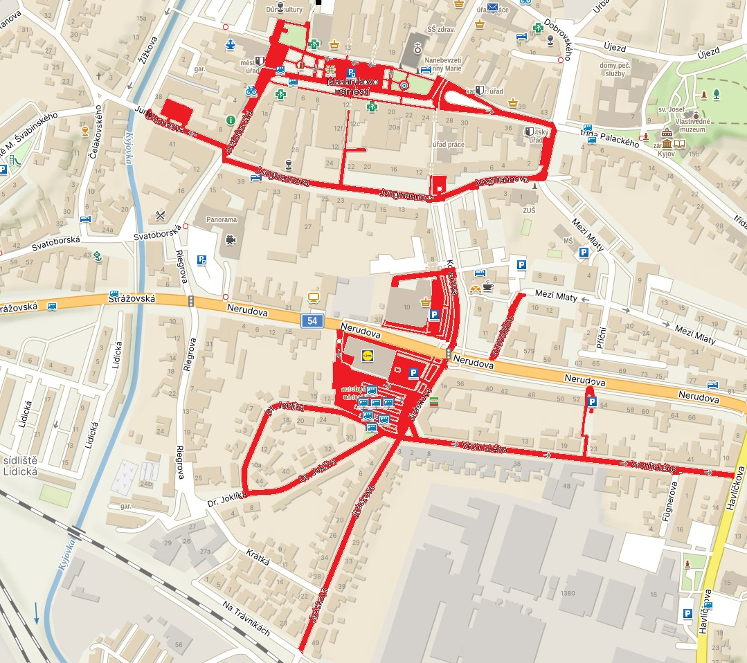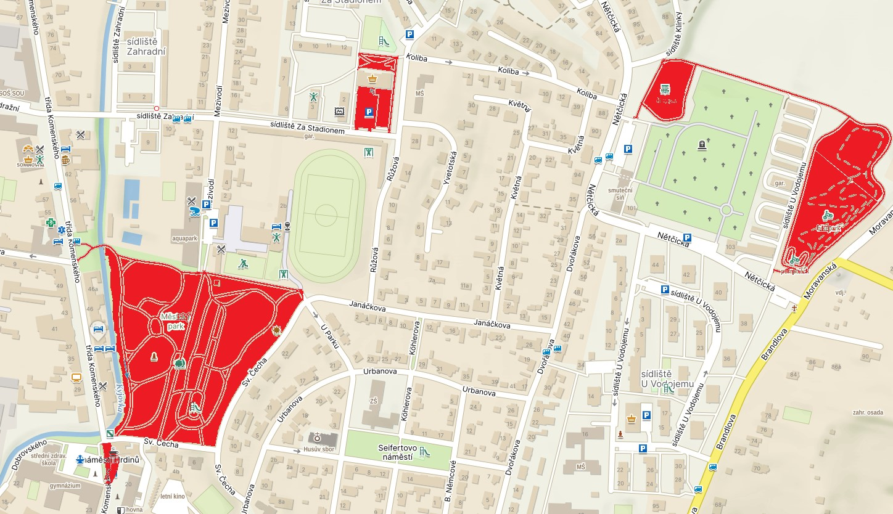

1. Okolí městské ubytovny na ulici Havlíčkova

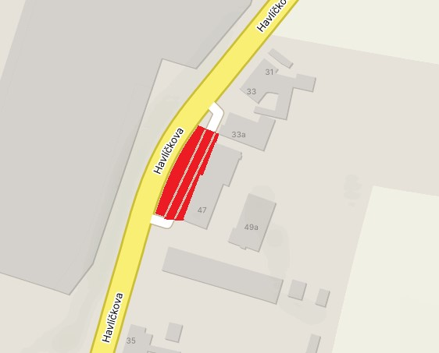

1. Okolí prodejny na ulici Svatoborská

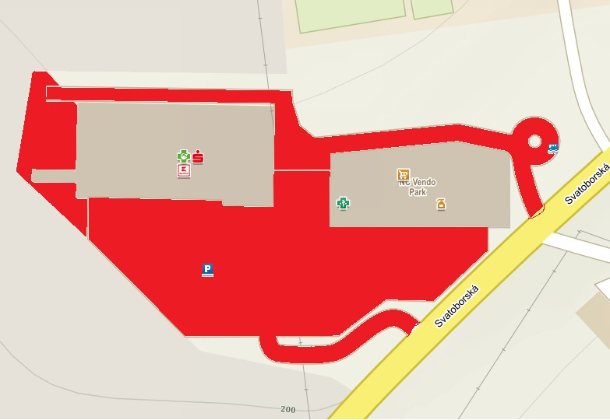

1. Okolí prodejny na ulici Brandlova

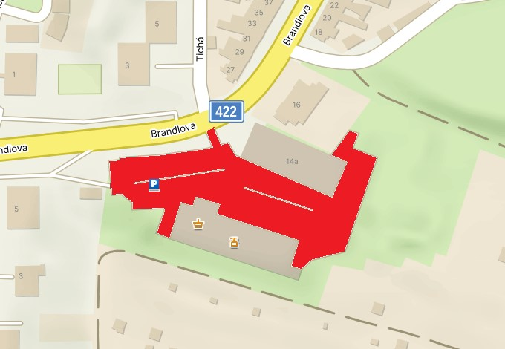

1. § 34 zákona č. 128/2000 Sb., o obcích (obecní zřízení), ve znění pozdějších předpisů
2. § 2 písm. f) zákona č. 65/2017 Sb., o ochraně zdraví před škodlivými účinky návykových látek, ve znění pozdějších předpisů
3. § 2 odst. 1 písm. a) zákona č. 167/1998 Sb., o návykových látkách a o změně některých dalších zákonů, ve znění pozdějších předpisů
4. Pro účely ochrany veřejného pořádku v prostoru dráhy se uplatní § 22 odst. 4 zákona č. 266/1994 Sb., o drahách, ve znění pozdějších předpisů.